Муниципальное бюджетное дошкольное образовательное учреждение
«Детский сад №58 г. Йошкар-Олы «Золотой ключик»

«Что такое логические блоки Дьенеша?»
Консультация для родителей

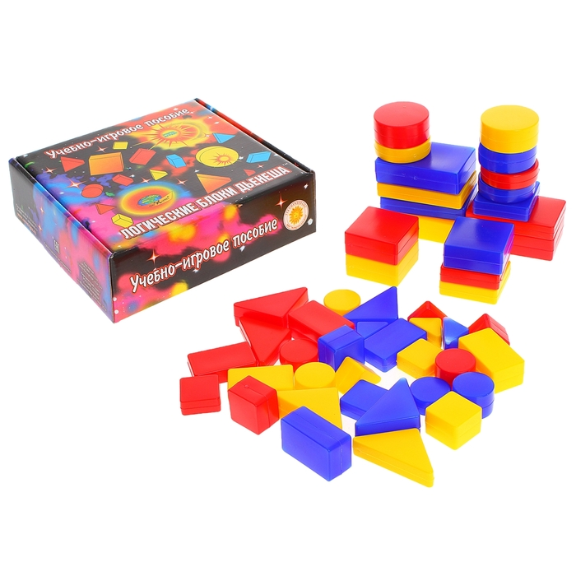

Подготовила воспитатель: Лаптева А.А.

г. Йошкар -Ола
2019 г.
«Что такое логические блоки Дьенеша?».

В современном мире существует огромное количество разнообразных дидактических пособий направленных на разностороннее развитие личности ребёнка. Но далеко не все такие пособия одинаково развивают и ум, и мышление и математические способности одновременно. Венгерский психолог, математик и педагог - Золтан Пал Дьенеш в 1960-х годах разработал игровой подход к развитию детей в возрасте от 2 лет до 8лет, основной идеей которого, является освоение детьми математики посредством увлекательных логических игр. Его пособие максимально понятно и интересно детям начиная с младшего дошкольного возраста.
Кроме того, игровые упражнения с блоками Дьенеша оказывают не малое влияние и на развитие детской речи, так как во время таких занятий детям приходится произносить не только названия геометрических фигур, но отвечать на большое количество вопросов, что бы верно выразить свои мысли.

Что же представляют собой логические блоки Дьенеша?
Блоки Дьенеша- это ни что иное, как игровое пособие - набор из 48 геометрических фигур. Каждая из фигур набора уникальна и среди них нет ни одной повторяющейся.
Фигуры делятся по следующим признакам:
- Цвет (синий, красный, желтый)
- Размер (маленькие, большие)
- Толщина (толстые, тонкие)
- Форма (круг, треугольник, квадрат, прямоугольник)
Состав набора:
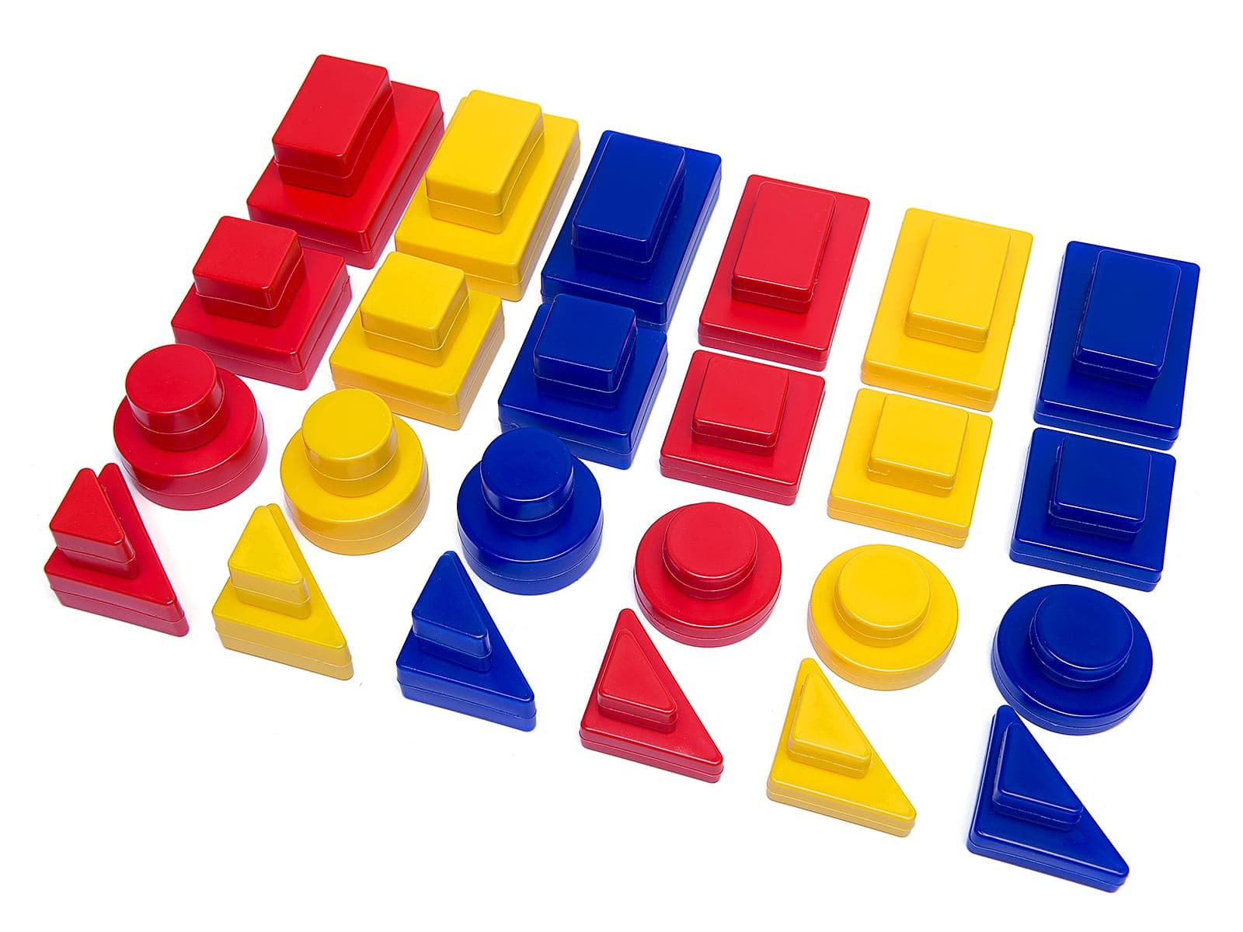
12 прямоугольников– 6 больших (красный толстый, желтый толстый, синий толстый, красный тонкий, желтый тонкий синий тонкий) и 6 маленьких (красный толстый, желтый толстый, синий толстый, красный тонкий, желтый тонкий, синий тонкий), 12 таких же квадратов, 12 кругов, 12 треугольников.

Данное игровое-методическое пособие помогает дошкольникам с самого раннего возраста овладевать такими интеллектуальными способностями как выявление свойств, сравнение, обобщение, классификация, кодирование и декодирование, и несомненно развивает логику. Так же, блоки Дьенеша способствуют закладки в сознание малышей элементарных алгоритмических способностей, способности производить действия в уме, дают представления о геометрических фигурах и числах, кроме того они замечательно развивают пространственную ориентировку.

Как работать с блоками Дьенеша?
Методика Дьенеша разработана на основе психологических аспектов младшего дошкольного возраста, что позволяет использовать её уже в раннем дошкольном детстве.
Выделяются несколько стадий развития математических способностей:
- Стадия «Свободная игра», характерна для самых маленьких детей (с 2 лет), когда ребёнок учиться решать незнакомые задачи методом подбора или методом «проб и ошибок», используя и перебирая разнообразные варианты. В этой стадии, что очень важно, используется лишь часть комплекта: блоки только одной формы, потом только одного цвета, или только большие фигуры и т.д. постепенно доводя до полного комплекта. Понятно, что чем разнообразнее материал, тем сложнее ребёнку с ним работать, выделяя одно свойство и сравнивая с другими предметами.
- Стадия «Игра по правилам»- в данной стадии ребёнок знакомиться с базовой информацией (форма, цвет, и т.д.) и учится работать, оперируя уже известными ему свойствами. Так же для этой стадии характерны игровые упражнения ребёнка с использованием карточек, таблиц, диаграмм. На этой стадии идёт заложение способности к анализу, классификации и обобщению, сначала по одному из признаков( например цвет), потом по 2-ум( цвет и форма), 3-м (цвет, форма, размер) и наконец по всем 4-м(цвет, форма, размер, толщина). Правила игровых ситуаций можно варьировать в зависимости от способностей детей.
- Стадия « Логического мышления» - эта самая длительная стадия, характерна для старшего дошкольного возраста. Здесь используется большое количество всевозможных карточек, включая и отрицание свойства фигуры, разные правила, которые приводят ребёнка к соответствующим логическим выводам.

Примеры игр с блоками Дьенеша.
- Конструирование
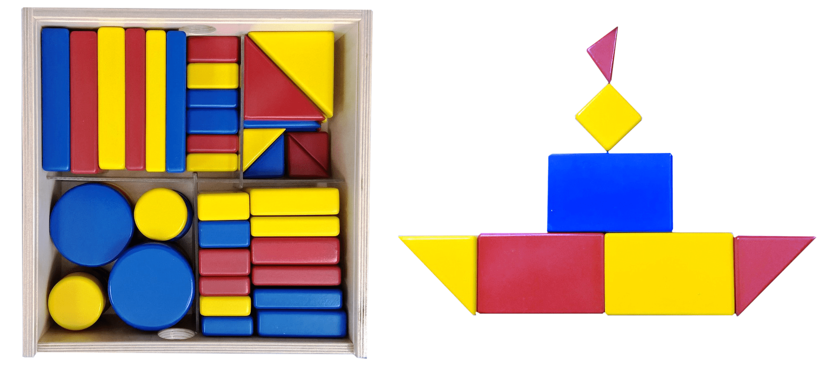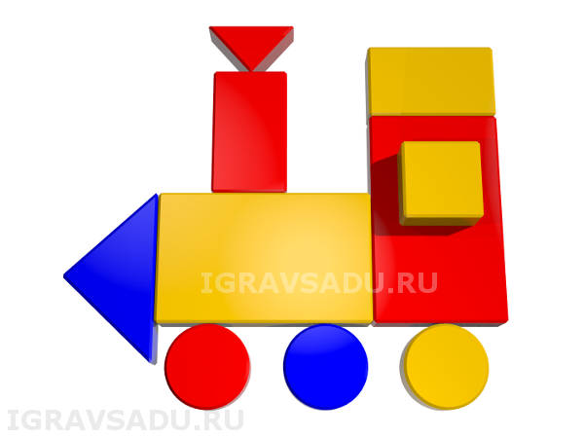
- Продолжи ряд по образцу.
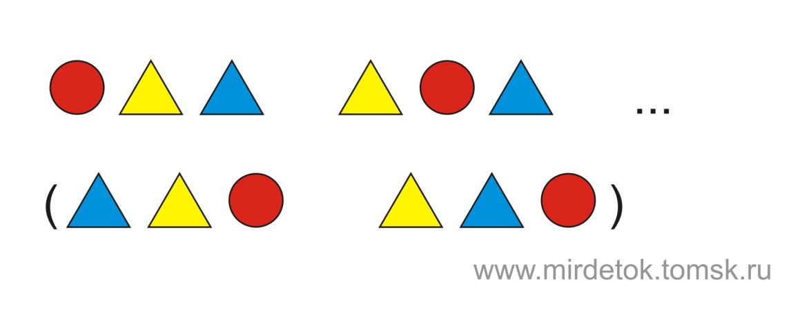
- Поиск.
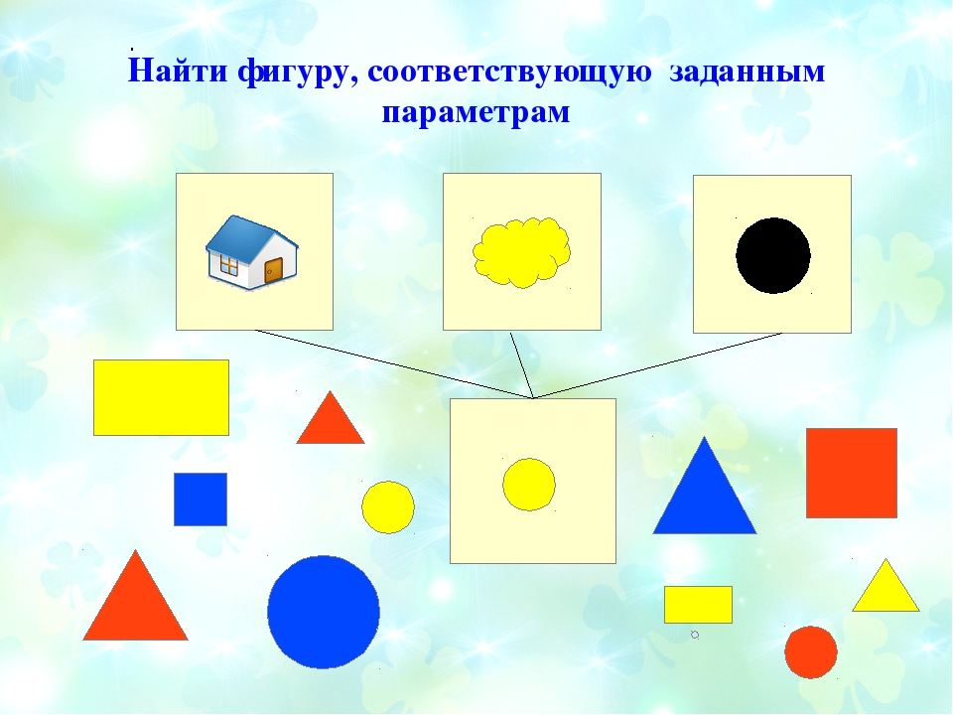 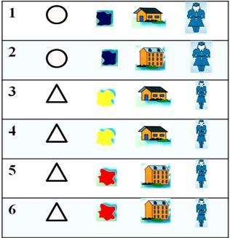
- «Расселяем жильцов» в домике
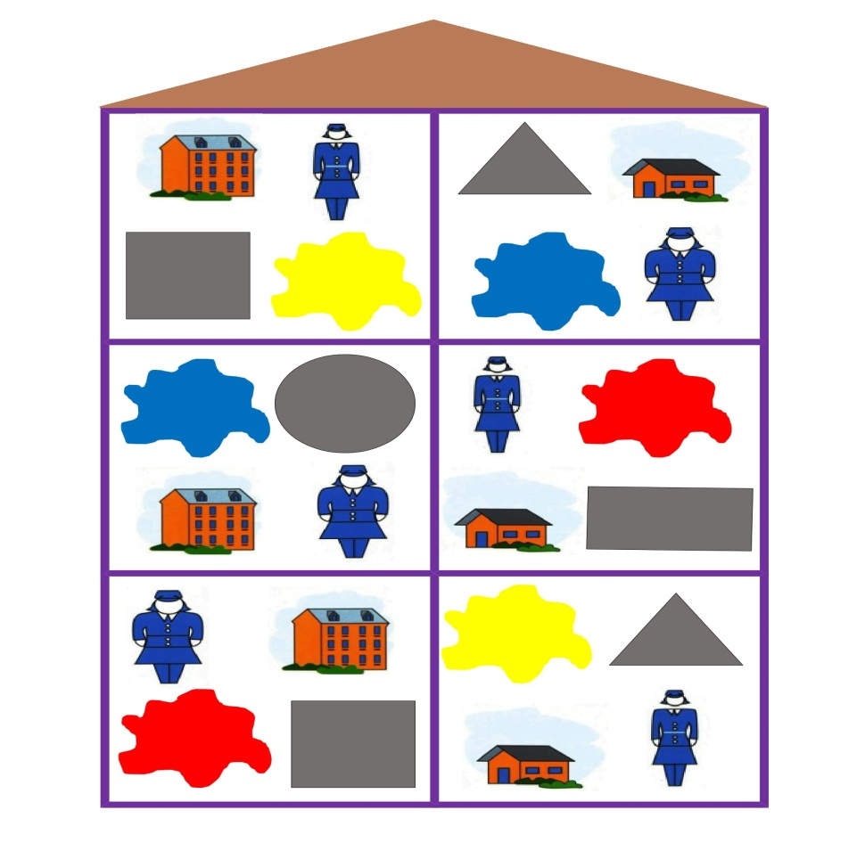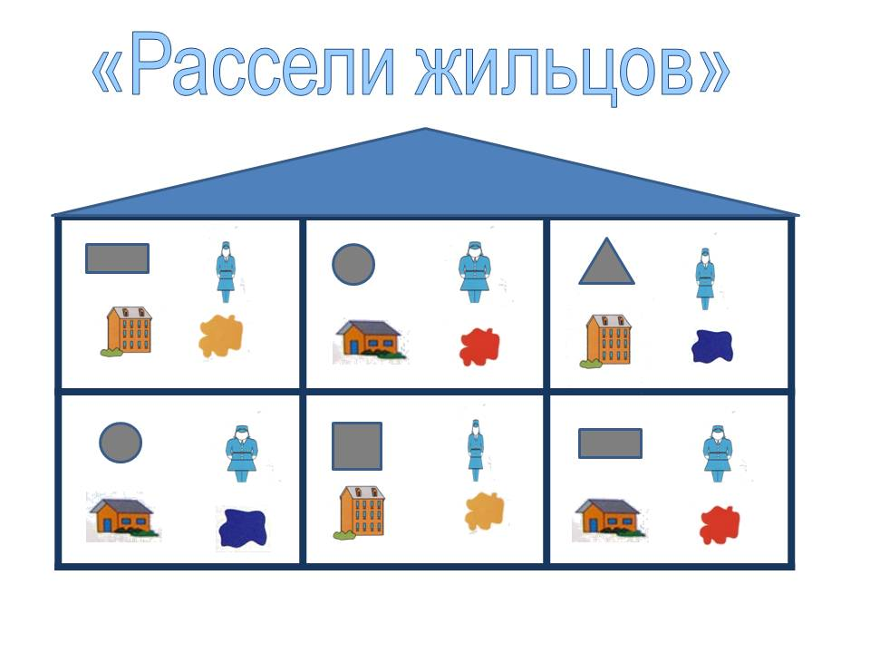
- Волшебные кольца
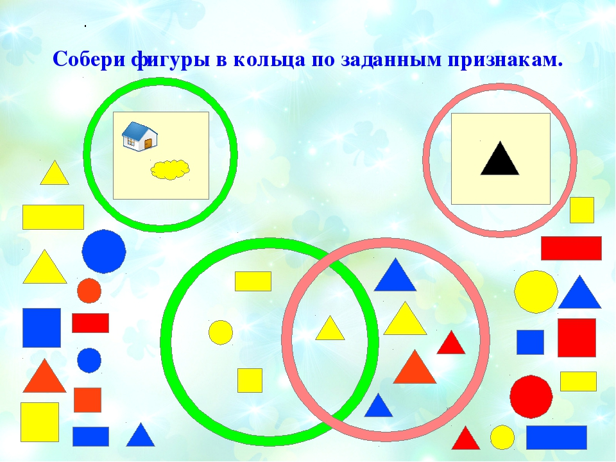
- Измени свойство по образцу.
